ЗВІТ ДО ЛР №3
Мета :
1. Отримати практичні навички роботи з повним циклом ML.
2. Навчитись застосовувати обов'язкову попередню обробку даних, зокрема масштабування ознак, та розуміти, на які моделі це впливає.
3. Навчитись тренувати, налаштовувати та оцінювати три різні за своєю природою моделі класифікації.
4. Провести порівняльний аналіз моделей, використовуючи відповідні метрики (Accuracy, Precision, Recall, F1-score).
Github
Виконання :
Вивід дослідницького аналізу даних :
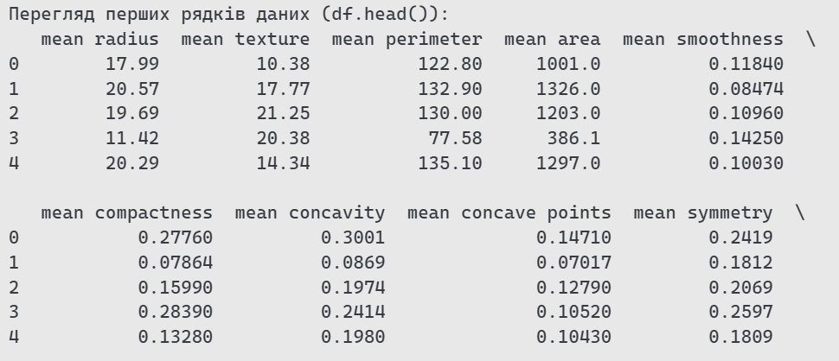
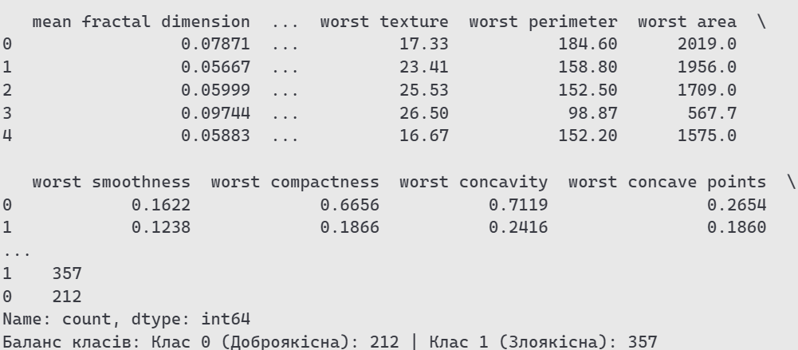
Вивід тренування та оцінки моделей :
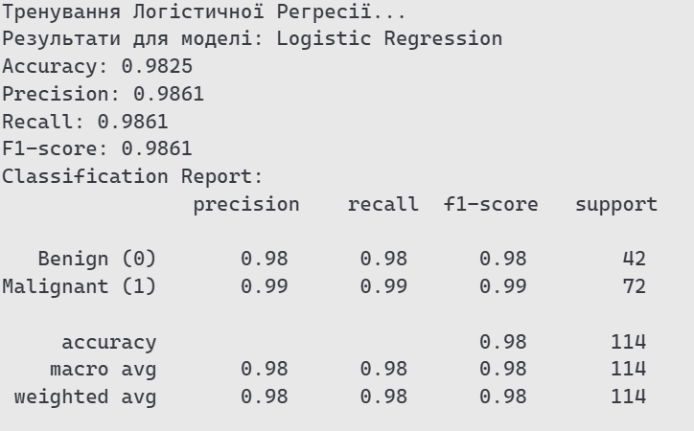
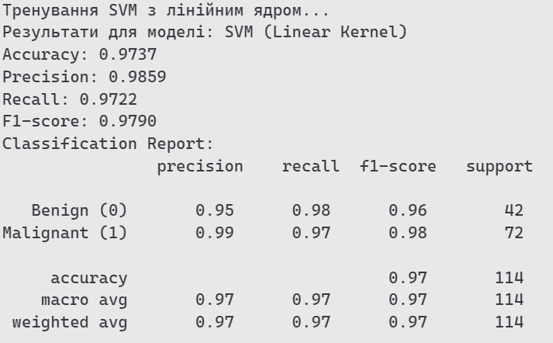
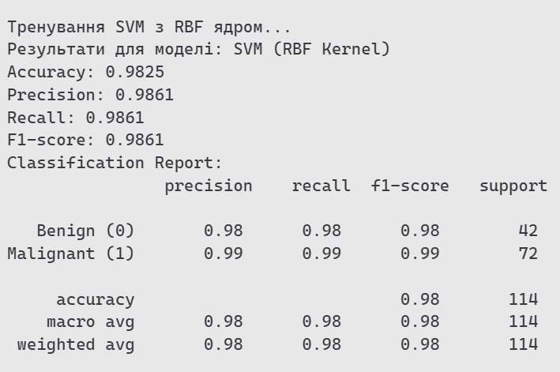
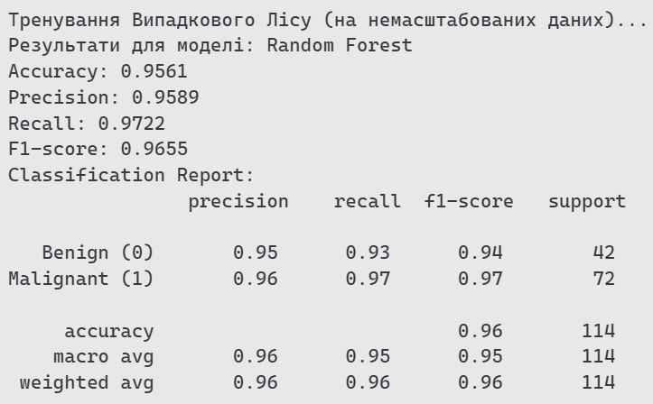
Вивід аналізів та висновків :
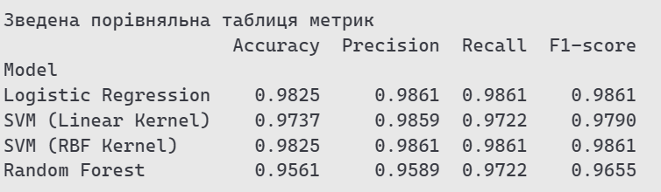
Висновки :
Для завдання бінарної класифікації раку молочної залози, моделі Логістична Регресія та SVM (RBF) продемонстрували найвищу та найнадійнішу продуктивність з F1-score = 0.986, що свідчить про високу придатність цих алгоритмів для медичної діагностики.
- Найкраща продуктивність: Моделі Логістична Регресія та SVM з RBF-ядром показали найкращі результати з ідентичними показниками:
- Accuracy = 0.9825
- F1-score = 0.9861 Це означає, що вони найбільш точно (≈98% випадків) класифікують пухлини, а їхня здатність уникати хибнопозитивних та хибнонегативних результатів є найкращою.
- Важливість масштабування (LR та SVM): Висока точність Логістичної Регресії та обох SVM-моделей (які є чутливими до масштабу) підтверджує критичну важливість застосування StandardScaler. Масштабування забезпечило рівний внесок усіх ознак у процес навчання, що дозволило цим моделям досягти майже ідеальної продуктивності.
- Нечутливість до масштабу (Random Forest): Модель Випадковий Ліс, яка була навчена на немасштабованих даних, показала дещо нижчу, але все ще високу точність (Accuracy = 0.9561). Цей результат підтверджує теоретичне положення, що моделі, засновані на деревах рішень, нечутливі до масштабування ознак, оскільки вони використовують порогові значення ознак, а не евклідові відстані.
- Порівняння ядер SVM: На цьому наборі даних RBF-ядро (нелінійне) досягло вищої точності (0.9825) порівняно з лінійним ядром (0.9737), що свідчить про те, що оптимальний розділяючий гіперплощина для цього завдання, ймовірно, є нелінійною або що RBF-ядро змогло краще використати невеликі нелінійності у просторі ознак.

lab3.ipynb:
# Eтап 1. Підготовка середовища та завантаження даних
import numpy as np
import pandas as pd
import matplotlib.pyplot as plt
import seaborn as sns

from sklearn.datasets import load_breast_cancer
from sklearn.model_selection import train_test_split
from sklearn.preprocessing import StandardScaler

from sklearn.linear_model import LogisticRegression
from sklearn.svm import SVC
from sklearn.ensemble import RandomForestClassifier

from sklearn.metrics import (
accuracy_score, precision_score, recall_score, f1_score,
confusion_matrix, classification_report
)

data = load_breast_cancer()

df = pd.DataFrame(data.data, columns=data.feature_names)
df['target'] = data.target
# Етап 2: Дослідницький аналіз даних (EDA)

print("Перегляд перших рядків даних (df.head()):")
print(df.head())

print("Інформація про дані (df.info()):")
df.info()

print("Описова статистика (df.describe()):")
print(df.describe().T)

print("Баланс класів:")
class_counts = df['target'].value_counts()
print(class_counts)
print(f"Баланс класів: Клас 0 (Доброякісна): {class_counts[0]} | Клас 1 (Злоякісна): {class_counts[1]}")
# Етап 3: Підготовка даних до моделювання
X = df.drop('target', axis=1)
y = df['target']

X_train, X_test, y_train, y_test = train_test_split(X, y, test_size=0.2, random_state=42, stratify=y)

scaler = StandardScaler()
X_train_scaled = scaler.fit_transform(X_train)
X_test_scaled = scaler.transform(X_test)
# Етап 4: Тренування та оцінка моделей
def evaluate_model(y_test, y_pred, model_name):
accuracy = accuracy_score(y_test, y_pred)
precision = precision_score(y_test, y_pred)
recall = recall_score(y_test, y_pred)
f1 = f1_score(y_test, y_pred)

print(f"Результати для моделі: {model_name}")
print(f"Accuracy: {accuracy:.4f}")
print(f"Precision: {precision:.4f}")
print(f"Recall: {recall:.4f}")
print(f"F1-score: {f1:.4f}")
print("Classification Report:\n", classification_report(y_test, y_pred, target_names=['Benign (0)', 'Malignant (1)']))
return {'Model': model_name, 'Accuracy': accuracy, 'Precision': precision, 'Recall': recall, 'F1-score': f1}

results = []

print("Тренування Логістичної Регресії...")
model_lr = LogisticRegression(solver='liblinear', random_state=42)
model_lr.fit(X_train_scaled, y_train)
y_pred_lr = model_lr.predict(X_test_scaled)
results.append(evaluate_model(y_test, y_pred_lr, "Logistic Regression"))

print("Тренування SVM з лінійним ядром...")
model_svm_linear = SVC(kernel='linear', random_state=42)
model_svm_linear.fit(X_train_scaled, y_train)
y_pred_svm_linear = model_svm_linear.predict(X_test_scaled)
results.append(evaluate_model(y_test, y_pred_svm_linear, "SVM (Linear Kernel)"))

print("Тренування SVM з RBF ядром...")
model_svm_rbf = SVC(kernel='rbf', random_state=42)
model_svm_rbf.fit(X_train_scaled, y_train)
y_pred_svm_rbf = model_svm_rbf.predict(X_test_scaled)
results.append(evaluate_model(y_test, y_pred_svm_rbf, "SVM (RBF Kernel)"))

print("Тренування Випадкового Лісу (на немасштабованих даних)...")
model_rf = RandomForestClassifier(random_state=42, n_estimators=100)
model_rf.fit(X_train, y_train)
y_pred_rf = model_rf.predict(X_test)
results.append(evaluate_model(y_test, y_pred_rf, "Random Forest"))
# Етап 5: Аналіз та висновки
results_df = pd.DataFrame(results).set_index('Model')
print("Зведена порівняльна таблиця метрик")
print(results_df.round(4))

